实现一个进度条

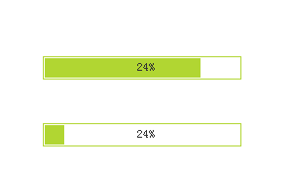

要点

1、0%时为空、100%时为满

2、使用定时器在1分钟内让进度条从0满到100